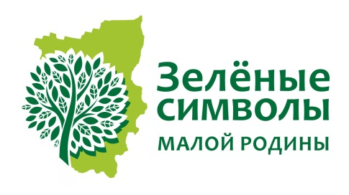

Проект «Зеленые символы малой родины»

Зеленые символы муниципальных образований Пермского края - инновация в его символике, демонстрирующая жителям природное наследие края, формирующая его «зеленый имидж», отличающий наш регион от других территорий России. Эта относительно молодая история, начавшаяся в 2014 году, для повышения повседневной экологической культуры жителей региона.
Организатор – Пермское региональное отделение Общероссийской общественной организации «Центр экологической политики и культуры» с использованием гранта Президента Российской Федерации на развитие гражданского общества, предоставленного Фондом президентских грантов.
Продолжительность проекта: 01.11.2018 — 30.11.2019
Участники - дети и молодежь, взрослые, администрации муниципальных образований, учреждения образования и культуры, НКО и др.
Цели проекта: повышение экологической культуры жителей Пермского края; организация информационной и просветительской кампании, посвященной зеленым символам Пермского края; развитие краеведческого интереса, идентификации с природой малой родины.
Задачи:
- ПРИРОДООХРАННАЯ. Развитие новой экологической тропы «Аллея Пермского края». Поиск, выбор, обозначение растений – «зеленых символов» как экскурсионных объектов и объектов охраны в территориях Пермского края.
- ЭКОЛОГО-ПРОСВЕТИТЕЛЬСКАЯ. Широкое информирование жителей о новом направлении краевой зеленой символики, ее особенностях, причинах выбора, необходимости сохранения природного наследия с использованием СМИ и передвижной выставки.
- ЭКОЛОГИЧЕСКАЯ ПРОПАГАНДА. Организация масштабной информационной и просветительской кампании зеленых символов Пермского края.
- ЭКОЛОГИЧЕСКОЕ ОБРАЗОВАНИЕ. Интеграция зеленых символов Пермского края в региональный компонент образования.
Мероприятия проекта:
- Организация краевого конкурса среди учреждений образования и культуры на лучшую просветительскую кампанию «Зеленый символ малой родины» (муниципальные образования Пермского края).
- Цикл «Зеленые символы Пермского края» на краевом радио – 13 радиопередач.
- Тематическая рубрика в краевой газете «Звезда» - 26
- Интерактивный урок «Зеленые символы Пермского края» на портале «Всероссийский заповедный урок».
- Сайт, социальные сети «Зеленые символы Пермского края».
- Создание и установка входного аншлага на экологической тропе «Аллея Пермского края».
- Подготовка, издание и распространение сборника «Зеленые символы Пермского края».
- Организация работы передвижной выставки «Зеленые символы Пермского края».
- Организация и проведение 5-летнего юбилея – «День рождение Аллеи Пермского края».
- Организация финального мероприятия - праздника «Зеленые символы малой родины».
Руководитель проекта: Овчинникова Екатерина Николаевна, председатель ПРО ООО «Центр экологической политики и культуры». Контакты: +7 912 981-13-35, ecokultura.perm@yandex.ru, kama_74@list.ru

